Об особенностях эволюции температуры в ультрахолодной плазме
Ю.В. Думин
Институт земного магнетизма, ионосферы и распространения радиоволн им. Н.В. Пушкова РАН, г. Троицк Московской обл., Россия, e-mail: dumin@yahoo.com
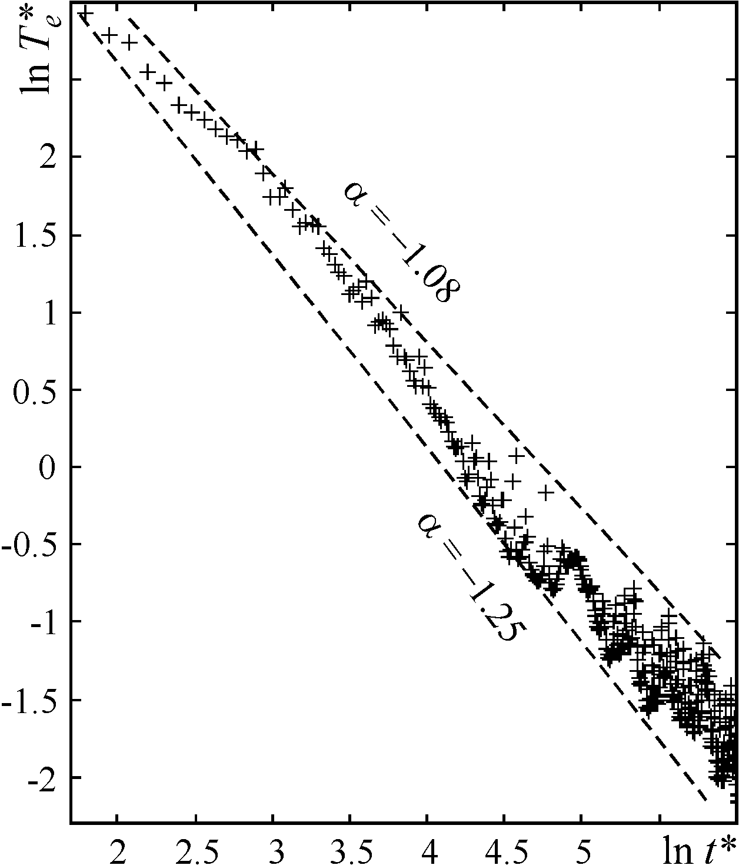
Одним из наиболее интересных результатов проводившихся в последние годы экспериментальных исследований свойств холодной (~1÷10 К) разреженной плазмы стало измерение временной зависимости температуры электронов T_{e} в плазменных сгустках, выпущенных из магнито-оптической ловушки и свободно расширяющихся в пространстве [1]. Вопреки интуитивно ожидаемому асимптотическому спаданию по степенному закону T_{e} ∝ t ^{α} с показателем α = –2, соответствующему идеальному газу без внутренних степеней свободы на инерционной стадии разлета, измеренный показатель степени оказался лежащим в диапазоне от –1.1 до –1.3. Наиболее очевидный способ объяснить существенно замедленный закон уменьшения T_{e} – это учесть тепловыделение за счет рекомбинации заряженных частиц, однако активно предпринимавшиеся в последнее время попытки количественно воспроизвести наблюдаемый закон изменения температуры с учетом этого эффекта не привели к сколько-нибудь разумному согласию с экспериментом.
Цель настоящего доклада – представить результаты компьютерного моделирования с использованием специально разработанного нами метода “масштабируемых сеток”, позволяющего аккуратно описать поведение быстрорасширяющегося плазменного сгустка при значительном изменении его пространственных размеров. Как следует из результатов расчетов, проиллюстрированных на рисунке, существенно замедленный закон спадания температуры может быть хорошо объяснен специфическими особенностями динамики ультрахолодной плазмы с сильными кулоновскими корреляциями; в то время как эффекты тепловыделения за счет неупругих процессов (в частности, трехчастичной рекомбинации) оказываются в первом приближении не играющими большой роли. Полученный таким образом показатель степени α в широком диапазоне времен имеет значения от –1.08 до –1.25, что находится в прекрасном согласии с измерениями. Важно отметить также, что этот эффект не связан с рассматривавшейся нами ранее “вириализацией” энергий заряженных частиц в режиме сильного кулоновского взаимодействия [2].
Кроме того, использованная здесь методика численного расчета позволила, исходя из “первых принципов”, проследить образование квази-связанных электрон-ионных пар (т.е., фактически, рекомбинацию заряженных частиц в ридберговские атомарные состояния).
Литература.
- Fletcher R.S., et al., Phys. Rev. Lett., 2007, v.99, p.145001.
- Dumin Yu.V., J. Low Temp. Phys., 2000, v.119, p.377.

